国际家用机器人灭火比赛 中国队获奖
3月28日，美国康涅狄克州哈特福德市，大雪纷飞，最低温度达到零下4度，中国机器人竞赛代表团一行来到第26届国际家用机器人灭火比赛的主赛场，和来自全球数十个国家、最顶尖的82个中小学和大学参赛队伍通场竞技，交流技术和分享经验。经过紧张调试和激烈竞赛，南京X部落机器人俱乐部的两个小学队伍分获国际家用机器人灭火比赛初级改装组的冠军和季军，广东佛山石门高级中学和安徽铜陵第三中学所组成的机器人联队包揽了高中改装组的冠亚季军。
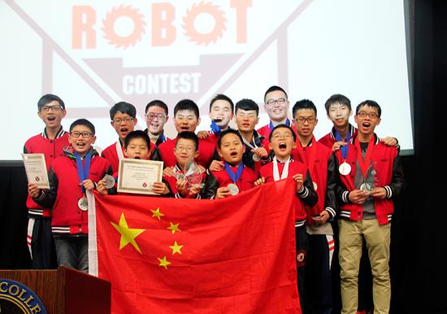中国代表队
国际家用机器人灭火比赛是全球最早的国际机器人赛事之一,在全球机器人赛事中有着举足轻重和不可替代的地位，其宗旨是培养青少年的团队合作意识,激发青少年的创造力和想象力,增强青少年的动手和实践能力,需要特别强调的是该赛事鼓励青少年自己动手设计和制作机器人，以期望在每一步的工作中,真正认识和理解机器人技术，发挥创意，最终实现自己的机器人梦想,掌握把机器人技术运用到现实世界中的能力。国际家用机器人灭火比赛作为一场高规格的竞赛，不仅因为许多参赛队伍的实力都是经过多年经验累积的，更重要的是每一台机器人都是由参赛队伍自己设计并搭建完成的，其中所展现的创造力令人惊叹。
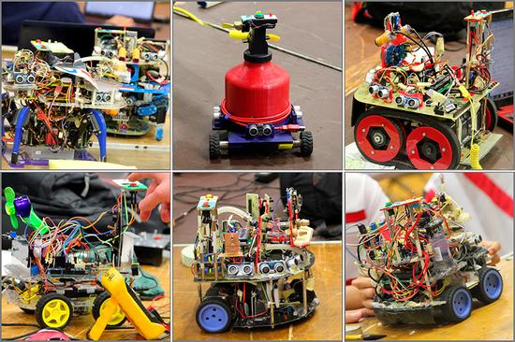全球各个队伍的机器人都别具一格
本次中国代表团的机器人在技术和策略上都引起了其他国家代表队的注意，当地记者、各国参赛队员、机器人教练、技术组织负责人等都纷纷到中国调试区与中国的教练和参赛选手交流，中国的教练员和参赛队员也不闲着，全场搜罗先进技术并主动过去请教、学习，本次比赛真正达到了国际交流的目的。
中国代表团的参赛选手都是国内的机器人“狂热”分子，这些父母和老师眼中调皮和蛮横的孩子，真正到了调试和比赛现场，个个严肃、认真、投入，不放弃任何一个可以提升和改进的细节。
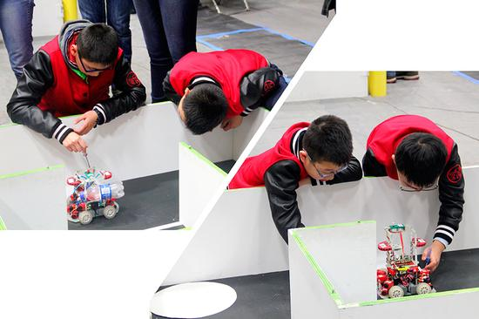比赛前认真调试
他们在赛前经历了检录的惊险、初级组在首轮比赛中过于紧张而接连出错、高中组在机器人声音启动方面也意外频发，这些“小插曲”都没有中国参赛队员的状态，他们沉着思考、冷静应对，最难能可贵的是在不断失利，赛况异常紧张的氛围里参赛选手们能顶住压力，坚持到最后一轮比赛，所展现出非凡的心里素质是最值得佩服的。
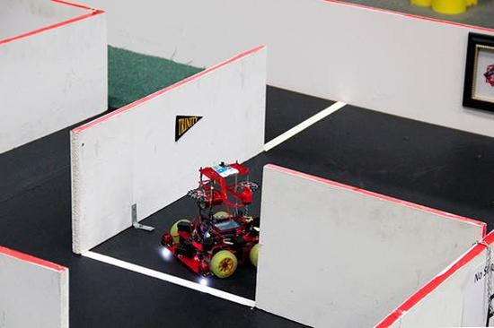机器人正在寻找火源
好的成绩是所有参赛队伍一年多共同努力的结果，更是中国学生在创造力和动手能力上的重要突破，我们不再直接购买商业化整机、不再彼此之间直接相互模仿，更多是学生自主的创意和丰富的想像力的体现，这是中国在科技教育改革上一个非常有意义的展现。

